Tillsynsbegäran – information om höga naturvärden och fridlysta arter i avverkningsanmälan A 28247-2025 i Svedala kommun
Denna tillsynsbegäran behandlar höga naturvärden i avverkningsanmälan A 28247-2025 i Svedala kommun som inkom 2025-06-10 och omfattar 6,2 ha.
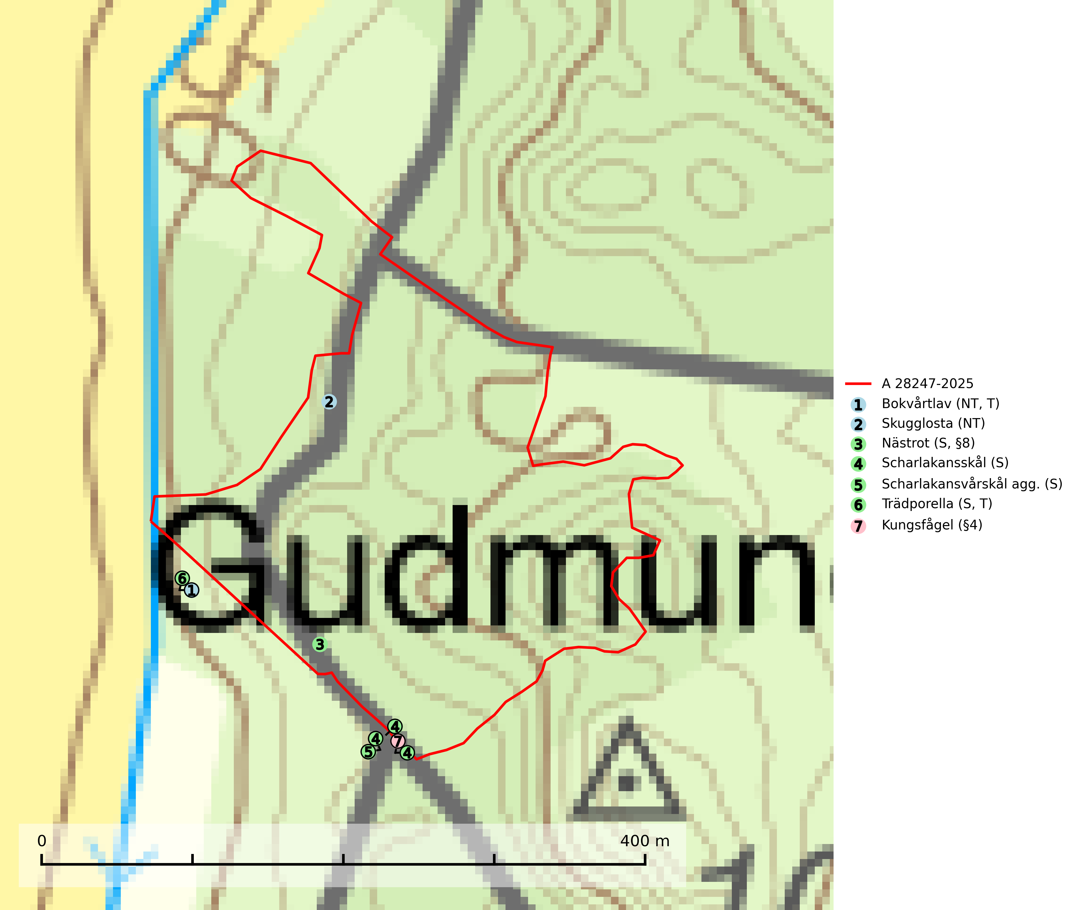
Figur 1. Fyndplatser för naturvårdsarter i och inom 22 meter från avverkningsanmälan. Markörer utan svart kant är placerade på fyndplatsen. Markörer med svart kant är placerade vid sidan av fyndplatsen har ett svart streck som visar fyndplatsens exakta position. Kartans mittpunktskoordinat är N 6149654, E 398480 i SWEREF 99 TM.
I och inom 22 meter från avverkningsanmälan finns fynd av 7 naturvårdsarter, varav 2 är rödlistade, 2 är fridlysta, 2 är typiska (T) och 4 är signalarter (S): bokvårtlav (NT, T), skugglosta (NT), nästrot (S, §8), scharlakansskål (S), scharlakansvårskål agg. (S), trädporella (S, T) och kungsfågel (§4). Se Figur 1.

Tillsynsbegäran
Vi begär härmed att Skogsstyrelsen fattar beslut enligt miljöbalken som säkerställer att skogens höga naturvärden bevaras samt att EU-lagstiftning efterlevs och att artskyddsbrott förhindras.
Vi önskar även ta del av de ställningstaganden och beslut som myndigheten meddelar till följd av aktuell avverkningsanmälan och föreningens inlaga (se 34 § förvaltningslagen).

Naturvårdsarter och fridlysta arter
Nedan följer beskrivningar av de naturvårdsarter och fridlysta arter som har sina livsmiljöer och växtplatser i den avverkningsanmälda skogen. De påträffade naturvårdsarterna är ett tydligt kvitto på att det rör sig om en skog med höga naturvärden.
Bokvårtlav (NT) växer på barken av gamla bokar samt avenbok och är en bra signalart för skogsbestånd med höga naturvärden. Gamla bokskogar där laven förekommer i särskilt rikliga bestånd bör bevaras. Bokvårtlav är typisk art för 9110 Näringsfattig bokskog, 9130 Näringsrik bokskog och 9160 Näringsrik ekskog (SLU Artdatabanken, 2024; Nitare & Skogsstyrelsen, 2019).
Skugglosta (NT) är ett sällsynt och exklusivt lundgräs som framför allt växer i ädellövskog men ofta även i örtrik barrskog. Den finns på både väldränerade marker och i små översilningskärr. Arten är kalkgynnad och förekommer inte på mark med pH under 5,0. Arten är placerad högst upp i Skogsstyrelsens värdepyramid för bedömning av skog med höga naturvärden och på växtplatserna finns normalt många andra rödlistade och hotade arter (SLU Artdatabanken, 2024; Nitare & Skogsstyrelsen, 2019).
Trädporella är i stora delar av landet en utmärkt signal på skog med höga naturvärden och ofta påträffas många ovanliga och rödlistade arter på dess lokaler. Den växer huvudsakligen på grova ädellövträd i skuggiga och fuktiga miljöer, främst i slutna ädellövskogar och bergbranter med inslag av kalk- eller grönsten. Trädporella är typisk art för 9020 Nordlig ädellövskog, 9110 Näringsfattig bokskog, 9130 Näringsrik bokskog, 9160 Näringsrik ekskog, 9180 Ädellövskog i branter och 9190 Näringsfattig ekskog (Nitare & Skogsstyrelsen, 2019; SLU Artdatabanken, 2025).

EU:s fågeldirektiv
Europeiska unionens medlemsländer är skyldiga att agera i enlighet med EU:s fågeldirektiv där det uttryckligen står att direktivet gäller för fåglar samt för deras ägg, bon och livsmiljöer (artikel 1). Vidare att de åtgärder som vidtas inte får leda till en försämring av den nuvarande situationen beträffande bevarandet av de fågelarter som avses i artikel 1 (artikel 13). Fågeldirektivet är styrande för tillsynsansvariga myndigheters ärendehantering, ställningstaganden och beslutsfattande.

